ПРОЕКТ БЛАГОУСТРОЙСТВА ДВОРОВОЙ ТЕРРИТОРИИ

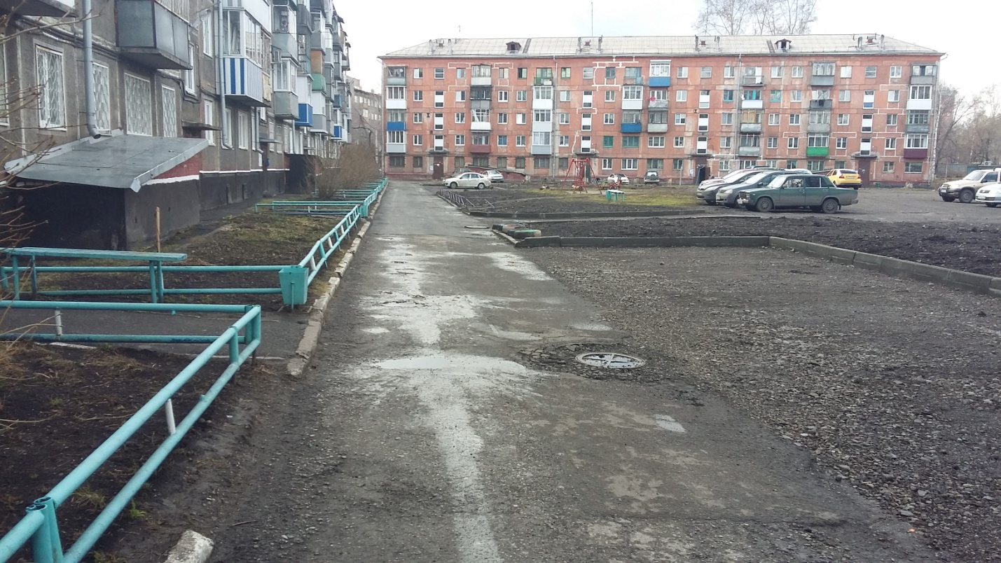

По адресу: Кемеровская обл., г. Новокузнецк, Заводской район,
ул. Клименко,39.

г.Новокузнецк
2017 год

СОДЕРЖАНИЕ

Общие данные…………………………………………………………………………...3
Современное состояние дворовой территории……………………………………3
Проектное решение………………………………………………………………….….5
Примеры используемого оборудования для дворовой территории…………....7

Проект благоустройства дворовой территории 5-ти этажного многоквартирного жилого дома расположенного по адресу: г. Новокузнецк, Заводской район, ул. Клименко,39, выполнен на основании задания заказчика, в качестве заказчика выступает ООО «УК «Веста».
Проект благоустройства выполнен на топографической съемки М 1:500 предоставленной заказчиком.

Общие данные.

Жилой дом расположен внутри квартала, торцом к ул. Клименко, в группе многоквартирных 5-ти этажных жилых домов, застроенных по периметру квартала. Градостроительная особенность квартала - жилые дома в группе связаны общей дворовой территорией, однако проезд к жилому дому тупиковый. С одной стороны, в соответствии с кадастровым паспортом дворовая территория поделена на земельные участки для каждого жилого дома, фактически дворовая территория единая для всех жилых домов.
Земельный участок имеет кадастровый номер 42:30:0412016:212 Площадь участка составляет 6850 м2 , в том числе площадь застройки 1785,3 м2.

Современное состояние дворовой территории.

На сегодняшний день дворовая территория многоквартирного жилого дома имеет неудовлетворительное состояние. Ремонт проводился частично. Места для временного хранения автомобилей организованы самостийно, отсутствуют элементы благоустройства. Въезд во двор многоквартирного дома организован со стороны улицы Клименко. Двор имеет тупиковый проезд. Ширина асфальтового дворового проезда составляет 3,5 метра. Движение пешеходов по двору осуществляется по проезду.

Рис. №1. Общий вид двора

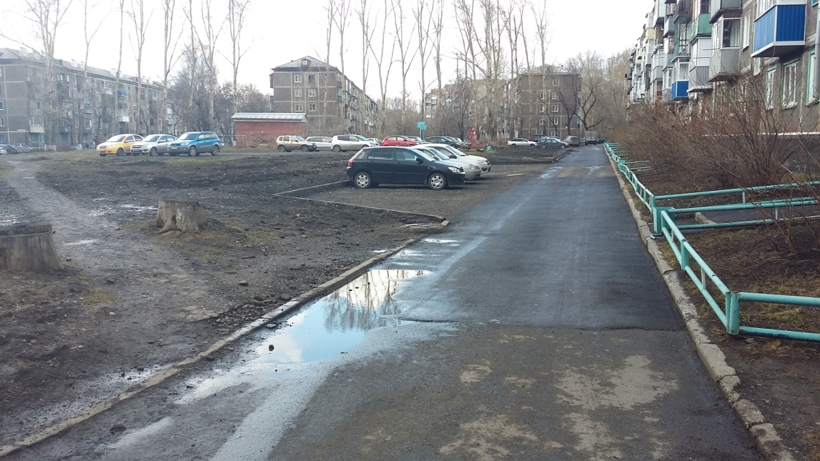

Рис.№2. Состояние проезда.

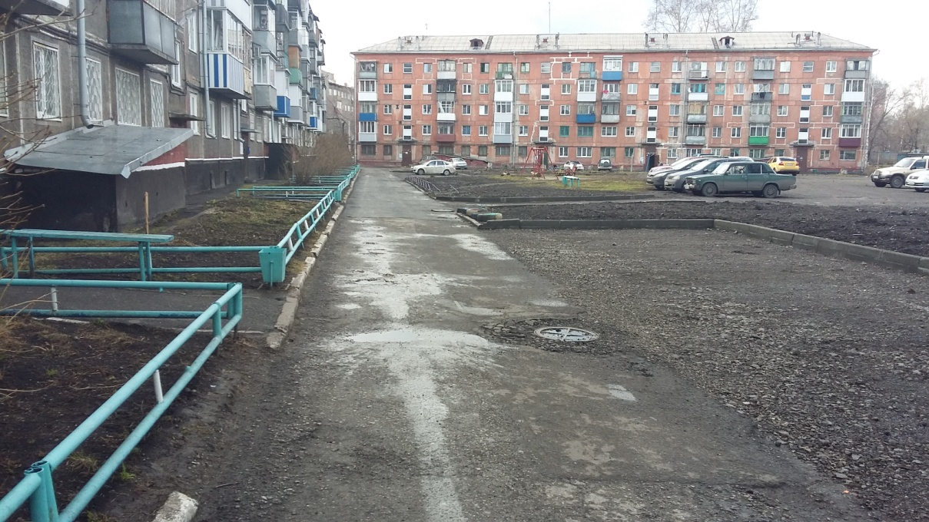

Рис.№3. Состояние отмоски.

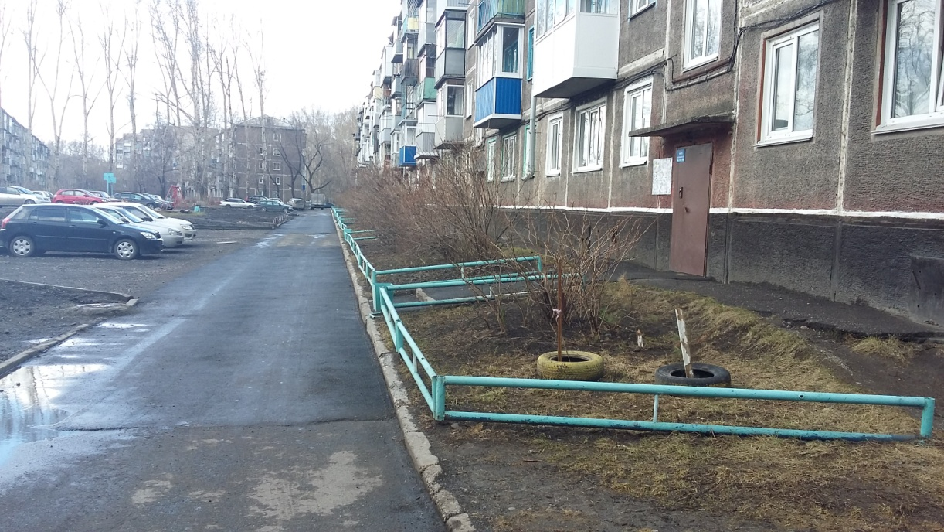

Рис. №4. Отсутствие стоянки для временного хранения легковых автомобилей.

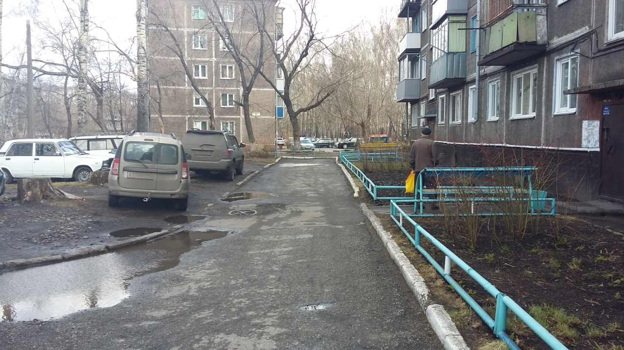

Проектное решение.

Настоящий проект благоустройства дворовой территории предусматривает организацию открытой стоянки для временного хранения легковых автомобилей на 47 машиномест, ремонт внутри дворового проезда, ремонт отмоски здания шириной 1м, ремонт проходов в подъезды.
Для благоустройства данной дворовой территории необходимы следующие мероприятия:
- Минимальный перечень работ:
1. Разборка бортовых камней и а/бетонного покрытия
а) Разборка бортовых камней БР.100.30.18 и бетонного основания –240,0 м.п./47,23 тн..
б) Срезка а\б покрытия фрезой(в=1000мм,н=10см)240м2/24м3
в) Погрузка строительного мусора=47,23тн.
г) Перевозка строительного мусора на 11км=94,75т
  - Восстановление существующих проездов:
а) Розлив битума (420*0,0005)-0.13т
б) Устройство выравнивающего слоя из а/б смеси (268,0*0,02*2,4) Марки II=420,0м2/20,2т
в) Устройство выравнивающего слоя из шлакового щебня фракций 0-10,толщиной 10 см =420 м2;
г) Устройство покрытия из мелкозернистого а/бетона толщ.5смМарки II, тип Б = 840
м2.

1.3. Установка новых бортовых камней:
а) Устройство подстилающих слоев из шлакового щебня фр.0-10 под дорожные бордюры в=30смн=15см/25км/-67,2м2/10,1м3
б) П-1У (длина-5,7 м, объем 1 м.п.-0,0525 м3) – 210 м.п.;
в) П-1У (длина-1,0 м, объем 1 м.п.-0,0525 м3) – 14 м.п..
1.4. Наращивание колодцев:
а) Демонтаж люка – 5 шт;
б) Установка опор из колец диаметром до1000 мм – 0,01 м3;
в) Установка люка –5 шт.

1.5. Восстановление газонов, толщиной 15 см с внесением растительной земли – 224 м2.

Настоящий проект благоустройства дворовой территории предусматривает организацию открытой стоянки для временного хранения легковых автомобилей на 6 машиномест, ремонт внутри дворового проезда, ремонт проходов в подъезды.
Для благоустройства данной дворовой территории необходимы следующие мероприятия:
Дополнительный перечень работ:
1 Валка деревьев
1.1. Валка деревьев(тополь) диаметром более 30 см=2 шт./2,64м3
1.2. Корчевка пней диаметром более 32 см.=7 шт/2,92м3
1.3. Засыпка подкоренных ям щебнем шлаковым фракции фр.40-70=7шт/2,92м3
1.4. Погрузка строительного мусора(класс груза 1) на 11 км=4,61т
2. Разборка бортовых камней и а/бетонного покрытия
2.1 Разборка бортовых камней БР.100.20.8 и бетонного основания =200,0 м.п./14,7 тн..
2.2 Разборка а\б покрытия отб. молотком(200*0,04) подходы к подъездам=200,0м2/8,0м3
2.3 Погрузочные работы(асфальтобетон, бортовые камни)=30,56т
2.4 Перевозка строительного мусора(класс груза 1)на 11км=30,56т
3.Устройство новой дорожной одежды на уширении
  - Разработка земляного корыта под уширения и парковки бульдозерами мощностью 79кВт (108 л.с.)(150*0,3) =45м3
  - Погрузка грунта (45,0*1,75) =78,8тн
  - Перевозка грунта (класс груза 1) (45,0*1,75)(11 км) =78,8,0тн
  - Устройство шлакового основания фр.40-70 , толщ.15 см. (150,0*0,15)=22,5м3
  - Устройство шлакового основания фр.20-40 толщ.8см. (150,0*0,08) =36,0м3
  - Устройство покрытия из крупнозернистого а/бетона толщ. 4см, Марки ll =450м2
  - Устройство покрытияиз мелкозернистого а/бетона толщ. 3см, Марки ll, тип Б =450м2
4. Установка бортовых камней..
4.1 Установка бортовых камней на щебеночном основании
а) П-5У (длина-3м, объем 1 м.п.-0,0210м3) –200,0 м.п.;
5. Наращивание колодцев.
5.1 Демонтаж люка=3шт.
5.2 Установка опор из колец диаметром до 1000мм. (3*0,02)=0,06м3
5.3 Установка нового люка=3шт.
6. Восстановление газонов.
6.1 Устройство газонов толщиной 15 см. с внесением растительной земли.=200 м2
7. Восстановление тротуаров.
7.1 Устройство подстилающих слоев из шлакового щебня фр.0-10 под дорожные бордюры В=20см, Н=10 см – 40 м2/4м3
7.2 Устройство шлакового основания фр.0-10,толщ.10см. – 20 м2/2,0м3
7.3 Устройство покрытия из мелкозернистого а/бетона толщ.4см, Марки ll, тип Б – 200 м2

Технико-экономические показатели:
-площадь территории 6850 м2
-площадь застройки 1785,3 м2
-общая площадь дома-7070,1 м2
-количество квартир-160
-количество жителей-337
-площадь дворового благоустройства-5064,7 м2

Примеры используемого оборудования для дворовой территории:

- Контейнеры для мусора

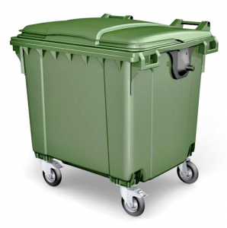

- Скамейка

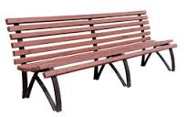

- Урна

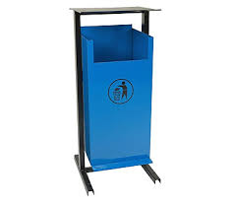

Примеры используемого детского оборудования:

- Горка детская
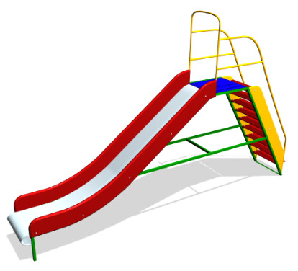

- Песочница

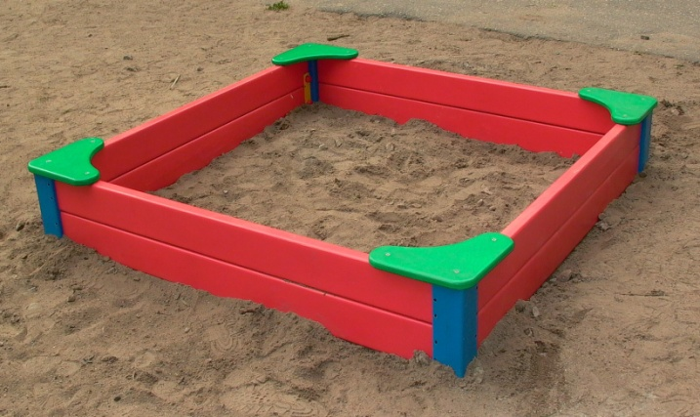

- Качеля-балансир

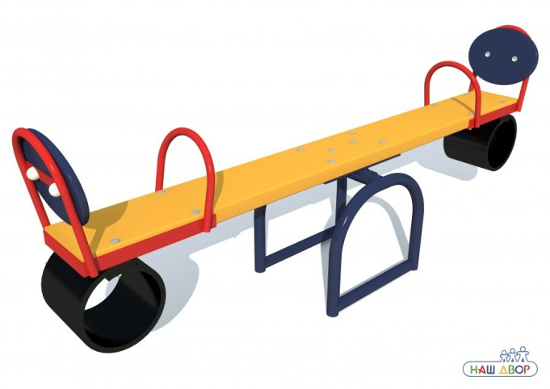

- Качеля

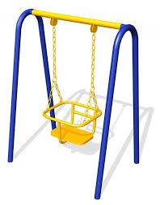

- Карусель
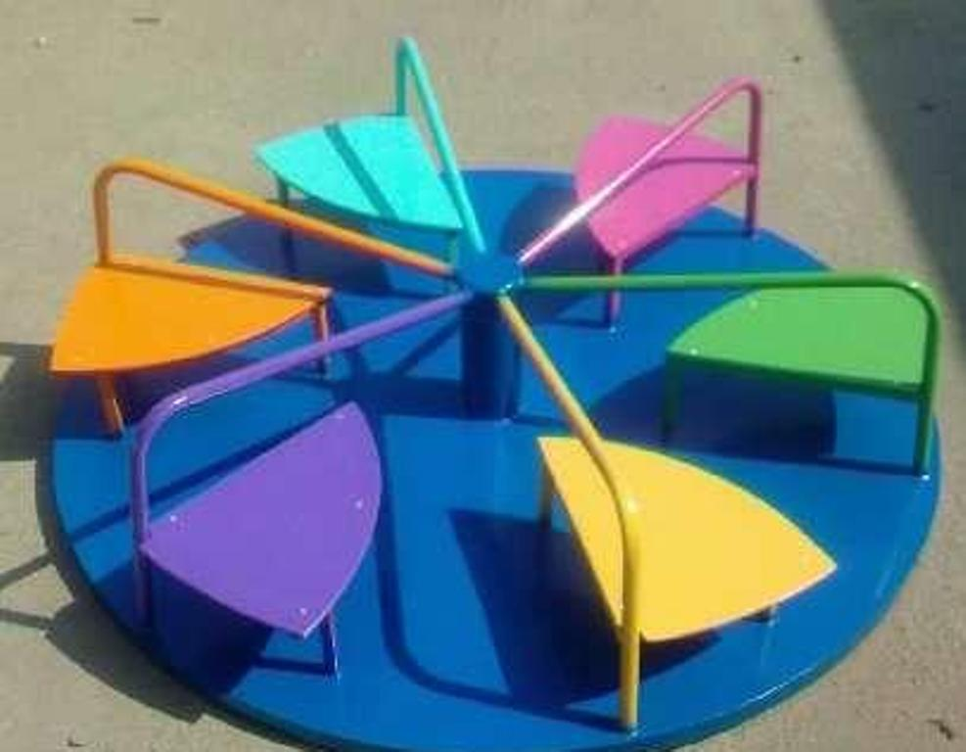

Примеры оформления участка возле дома:

- Устройство цветников вдоль фасада жилого дома

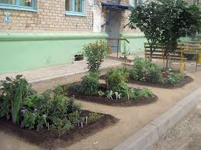

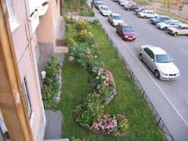

- Устройство цветника возле дерева

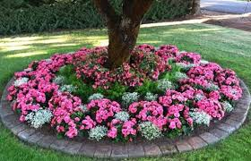

- Устройство скамейки возле дерева

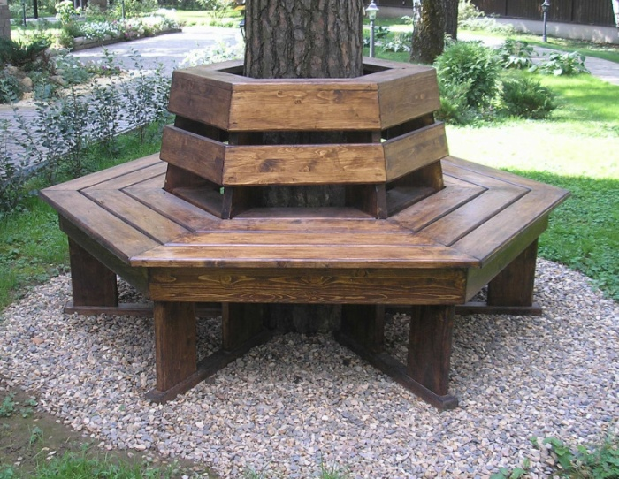
- Устройство цветника

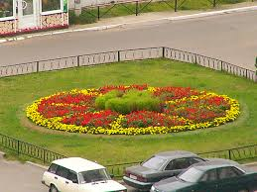

Примеры формирования дворовой территории:

